**Lisenser til bilder koding uke 50**

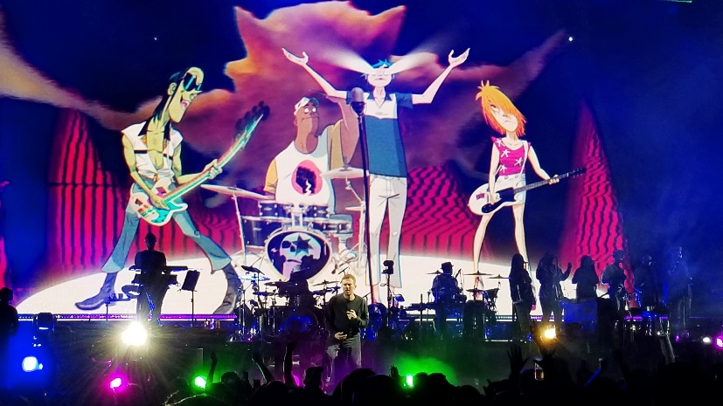

<https://commons.wikimedia.org/wiki/File:Gorillaz_@_Barclays_Center,_Brooklyn,_10-13-2018.2.jpg>

<https://iconmonstr.com/?s=social+media&ref=buffer.com>

<https://freebiesupply.com/logos/gorillaz-logo/>

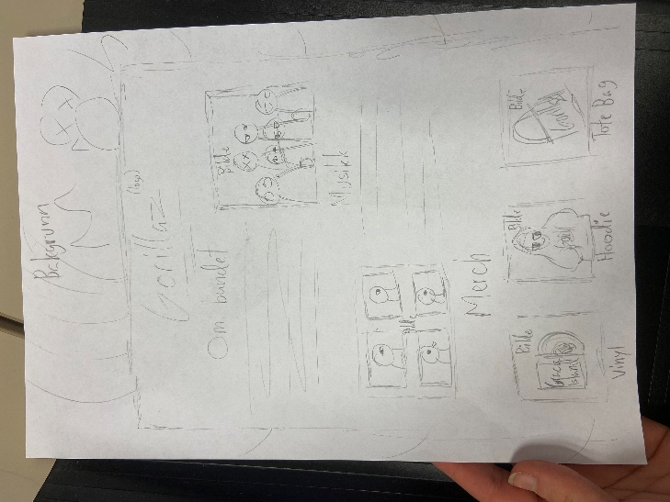

Eget bilde (tegnet)

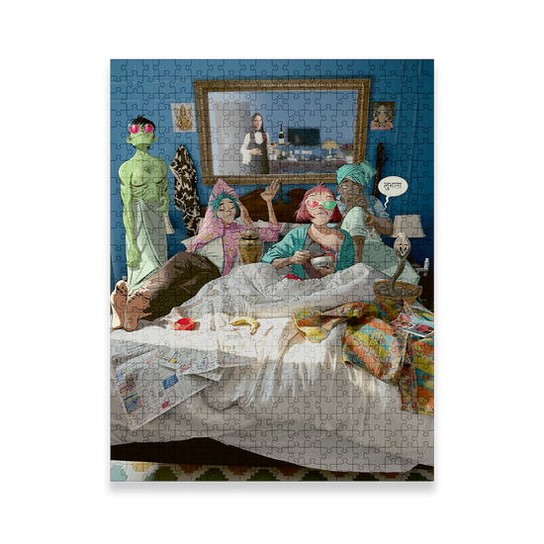

<https://store.gorillaz.com/eu/gorillaz/hotel-hideout-jigsaw-puzzle/5054197815041.html>

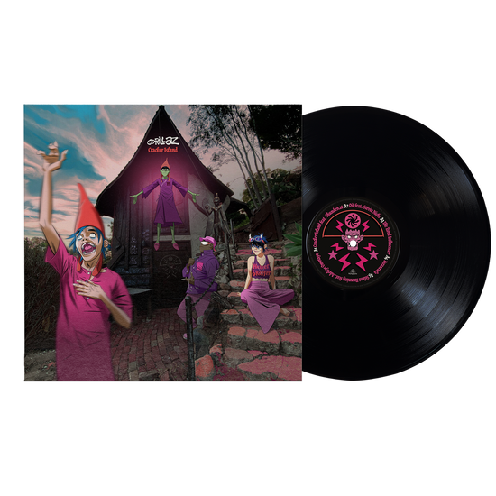

<https://store.gorillaz.com/eu/gorillaz/cracker-island-standard-vinyl/5054197199738.html>

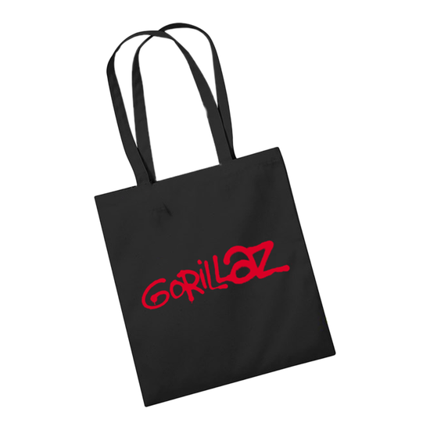

<https://store.gorillaz.com/eu/gorillaz/graffiti-logo-tote/5054197815089.html>

<https://www.flickr.com/photos/26893170@N03/3469897368>